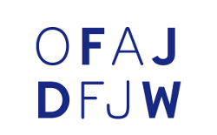
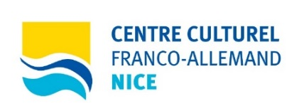
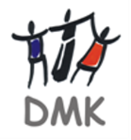
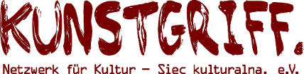

Rencontre de théâtre franco-germano-polonaise.
Le passé aujourd’hui. // Fiche d’inscription.
2ème phase du 1er au 7 juillet 2018 à Francfort (Oder)

Nom, Prénom : | Klicken oder tippen Sie hier, um Text einzugeben.
Adresse : | Klicken oder tippen Sie hier, um Text einzugeben.
Code postal, ville : | Klicken oder tippen Sie hier, um Text einzugeben.
Mail : | Klicken oder tippen Sie hier, um Text einzugeben.
Tél. portable : | Klicken oder tippen Sie hier, um Text einzugeben.
Nationalité : | Klicken oder tippen Sie hier, um Text einzugeben.
Date de naissance : | Klicken oder tippen Sie hier, um Text einzugeben.
Statut : | Klicken oder tippen Sie hier, um Text einzugeben.
Connaissances linguistiques : | Klicken oder tippen Sie hier, um Text einzugeben.
Motivation : | Klicken oder tippen Sie hier, um Text einzugeben.
Expérience d’échange et/ou de théâtre, capacités artistiques : | Klicken oder tippen Sie hier, um Text einzugeben.
Régime alimentaire ou allergies : | Klicken oder tippen Sie hier, um Text einzugeben.
Remarques : | Klicken oder tippen Sie hier, um Text einzugeben.
J'ai participé à la première partie du projet (Nice 4-10 mars 2018): | Oui : ☐ Non : ☐
Je veux participer à la troisième partie du projet (Gdańsk 29.09.-5.10. 2018) : | Oui : ☐ Non : ☐

Conditions de participation :
Les frais de participation de 100 € sont à régler par virement bancaire adressé à Kunstgriff. e.V. (Siec Kulturalna – Netzwerk für Kultur e.V. c/o Europa Universität Viadrina Frankfurt (Oder)) (IBAN: DE96 1705 5050 3135 0842 55, BIC: WELADED1LOS). Les frais de participation représentent une somme forfaitaire ne pouvant être révisée pour aucune raison et servent à couvrir les coûts pédagogiques du séjour. En cas de non utilisation de certaines prestations aucun remboursement ne sera possible.
Notre projet est financé en partie par l’Office franco-allemand pour la Jeunesse (OFAJ). Grâce à cette subvention, nous pouvons financer une partie des frais d’hébergement, de restauration, de programme, des frais d’encadrement ainsi que des frais de transport. Ces derniers sont pris en charge selon les taux de subvention de l’OFAJ (pour des renseignements, contacter nous).
En cas de désistement, à partir de 2 semaines avant le projet, 50 € seront conservés.
Date limite pour l’envoi de la fiche d’inscription de préférence par mail : 10 juin 2018. Pour se renseigner et s’inscrire adressez-vous à :
Centre Culturel Franco-Allemand Nice
Marcel Saur
20 Cité du Parc
F-06300 Nice
+ 33 7 67 33 18 88
nice@mobiklasse.de

☐ Je m’inscris pour la deuxième partie de la rencontre « Le passé aujourd’hui ». J’ai pris connaissance des conditions de participation et confirme que mes données sont correctes. J’autorise le Centre Culturel Franco-Allemand Nice, la Maison Maximilian Kolbe (DMK) et Kunstgriff. e.V. à traiter mes données personnelles dans le but de la réalisation du projet.
☐ J’accepte que des photos prises lors du projet soient utilisées à des fins professionnelles, sans limitation dans le temps, sur tout support, dans le cadre de la documentation des activités dans des brochures, dépliants, etc. ainsi que sur les sites internet et les réseaux sociaux.
Lieu, date: Signature:

_____________________________ _______________________________

